Latvijas kultūru festivāls
“Pynu, pynu sītu”
01. - 03.07.2016.
01.07.2016. Daugavpils
Akt. Nr. | Laiks | Vieta | Aktivitātes apraksts
1. | 10:30 -15:30 | Latviešu kultūras centrs  (Rīgas iela 22a) | Festivāla dalībnieku reģistrācija
2. | 10:30 – 16:00 | Daugavpils Valsts Tehnikuma un Medicīnas koledžas kopmītnes | Festivāla dalībnieku ierašanās viesnīcās Daugavpilī
3. | 11:30 – 16:30 | Daugavpils pilsēta | “Orientēšanās” Daugavpilī. Ekskursijas Daugavpils Cietoksnī
4. | 12:00 – 14:00 | Daugavpils Ukraiņu biedrība “Mrija” (Alejas iela 7) | Ukraiņu nacionālās virtuves meistarklase
5. | 12:00- 17:30 | Latviešu kultūras centrs  (Rīgas ielā 22a) | LNKC meistarklase kolektīvu vadītājiem
6. | 12:00 – 15:00 | Daugavpils Universitāte  (Parādes iela 1A, 130.aud.) | Latvijas mazākumtautību NVO seminārs.  Vada Eiropas Minoritāšu centrs (Vācija)
7. | 13:00-15:30 | Nikolaja vārti/M.Rotko centrs (Daugavpils Cietoksnī) | Latvijas literātu pēcpusdiena. Piedalās 6 tautību literāti
8. | 13:00 – 15:00 | Daugavpils krievu kultūras centrs (Varšavas iela 14) | Pelmeņu gatavošanas meistarklase
9. | 13:00 – 16:00 | Daugavpils Baltkrievu kultūras centrs (Smilšu iela 92) | Leļļu “Oберег” darināšanas meistarklase
10. | 14:00 – 14:50 | Daugavpils Mārtiņa Lutera evaņģēliski luteriskā baznīca  (18. novembra iela 66) | Spēka dziesmu koncerts. Folkloras kopa “Svātra”
11. | 14:00 – 16:30 | Daugavpils cietoksnis (Hospitāļu iela 8) | Latgales podniecības meistarklase
12. | 15:00 – 16:30 | Aglonas „Maizes muzejs”  (Daugavpils iela 7, Aglona) | Latvijas jauniešu forums
13. | 15:00 -16:30 | Daugavpils Poļu kultūras centrs (Varšavas iela 30) | Poļu tautas deju meistarklase
14. | 15:00 – 16:20 | Daugavpils novada Kultūras centrs (Dobeles iela 30) | Rēzeknes mazākumtautību kopu koncerts
15. | 18:00 - 19:30 | Daugavpils Kultūras pils  (Smilšu iela 92) | Festivāla atklāšanas koncerts
16. | 19:50 - 23:30 | Daugavpils Kultūras pils  (Smilšu iela 92) | Vakariņas kopā ar DJ Garti  (pasākums Festivāla dalībniekiem)
17. | 21:00 – 23:30 | Daugavpils Cietoksnis  (Atpūtas laukumā pie kazemāta un Hospitāļa iela 8) | Keramikas cepļa dedzināšana un nakts sadziedāšanās ar kopu vadītājiem
Informācijai:

18. | 21:00 – 23:30 | Līksna, Daugavpils nov. (15 km) | Iespēja piedalīties festivālā “Muzykys skrytuļs”

02.07.2016. Daugavpils
Akt. Nr. | Laiks | vieta | Aktivitātes apraksts
1. | 10:00 – 13:00 | Daugavpils Cietoksnis.  M.Rotko centra pagalms | Festivāla Cietokšņa dižkoncerts
2. | 10:15 – 13:00 | Daugavpils Cietokšņa parks | Koncerts “Munā sātā sītu pyn”. Ukraiņu un poļu sēta („Український двір”, “Polskie podworko”)
3. | 10:15 – 13:00 | Daugavpils Cietoksnis | Koncerts “Munā sātā sītu pyn”  Mūsu sēta
4. | 10:15 – 13:00 | Daugavpils Cietoksnis | Koncerts “Munā sātā sītu pyn”  Baltkrievu sēta (“беларускі двор”)
5. | 10:15 – 13:00 | Daugavpils Cietoksnis | Koncerts “Munā sātā sītu pyn”  Krievu sēta (“русСкИЙ двор”)
6. | 10:30 – 12:00 | Daugavpils cietoksnis | Vijas Kudiņas Latgales virtuves meistarklase
7. | 11:00 – 14:00 | Daugavpils novada Kultūras centrs (Dobeles iela 30) | Latvijas jauniešu forums
8. | 15:00 – 18:00 | Koncerti tramvajā (Nr.1). (Tramvajā brauc tikai dalībnieki) | Muzikālais tramvajs. Dalībnieku ekskursija un koncerti tramvajā
9. | 15:00-18:00 | Dubrovina parks.  SAULRIETA SKATUVE | Festivāla dižkoncerts  „Sapinu sietu no putnu dziesmām”
10. | 15:00-18:00 | Dubrovina parks.  DANČU SKATUVE | Festivāla dižkoncerts  „Sapinu sietu no Daugavas vēja”
11. | 15:00-18:00 | Dubrovina parks.  DAUGAVAS SKATUVE | Festivāla dižkoncerts  „Sapinu sietu no pļavu smaržām”
12. | 15:00-18:30 | Dubrovina parks | 15 amatnieku teltis “Latgales tematiskie ciemi”
13. | 15:30-18:30 | Daugavpils Vienības laukums | Festivāla dalībnieku oficiālā fotografēšanās pie Daugavpils ģerboņa
14. | 16:00-17:30 | Dubrovina parks | Meistarklase “Pynu, pynu...”
15. | 19:00 -19:30 | Pulcēšanās gājienam Rīgas ielā, posmā no Alejas līdz Stacijas ielai | Svētku gājiens pa Rīgas ielu līdz Vienības laukumam
16. | 19:30 – 19:45 | Vienības laukums | Festivāla „Pynu, pynu sītu” rituāls, svētku uzrunas
17. | 20:00-20:45 | Noslēguma koncerts Dubrovina parkā | Uzstājas Vitebskas apgabala (Baltkrievija) kolektīvs "Suņički"
18. | 20:45 - 21:25 | Noslēguma koncerts Dubrovina parkā | Postfolkloras kopas “Rikši” koncerts
19. | 21:45 – 24:00 | Latviešu kultūras centrs  (Rīgas ielā 22a) | Festivāla dalībnieku godināšanas pasākums (pasākums Festivāla dalībniekiem)

Informācijai:

20. | 21:40 – 23:20 | Līksna, Daugavpils nov. (15 km) | Iespēja piedalīties festivālā “Muzykys skrytuļs”

03.07.2016. Latgale/ Kārsava
Akt. Nr. | Laiks | vieta | Aktivitātes apraksts
1. | 8:30 – 11:00 | Latgale | Pārbrauciens uz reģiona novadiem
2. | 11:00 – 13:00 | Preiļu KC  (Raiņa bulvāris 28) | Koncerts kopā ar Preiļu novada kolektīviem
3. | 11:00 – 13:00 | Riebiņu novada Rušonas KN | Koncerts kopā ar Riebiņu novada kolektīviem
4. | 11:00 – 13:00 | Viļānu estrādē | Brīvdabas koncerts kopā ar Viļānu novada kolektīviem
5. | 11:00 – 13:00 | Rēzeknes novada Maltas KN  (1.maija iela 80) | Koncerts kopā ar Rēzeknes novada kolektīviem
6. | 11:00 – 13:00 | Rēzeknes novada Dricānu KN | Koncerts kopā ar Rēzeknes novada kolektīviem
7. | 11:00 – 13:00 | Rēzeknes novada Gaigalavas KN  (Rēzeknes iela 2) | Koncerts kopā ar Rēzeknes novada kolektīviem
8. | 11:00 – 13:00 | Rēzeknes novada Stružānu KN  (Miera iela 14) | Koncerts kopā ar Rēzeknes novada kolektīviem
9. | 11:00 – 13:00 | Rēzeknes novada Nagļu KN | Koncerts kopā ar Rēzeknes novada kolektīviem
10. | 11:00 – 13:00 | Dagdas novada Andzeļu KN | Koncerts kopā ar Dagdas novada kolektīviem
11. | 11:00 – 13:00 | Līvānu novada Rožupes estrādē | Brīvdabas koncerts Rožupes estrādē kopā ar Līvānu un Vārkavas novada kolektīviem un stāstniekiem
12. | 12:00 – 13:30 | Ludzas kinoteātris  (Skolas iela 26) | Koncerts kopā ar Ludzas novada kolektīviem
13. | 13:00 – 14:30 | Kārsavas novada Malnava | Koncerts kopā ar Kārsavas novada kolektīviem
14. | 13:30 - 14:30 | Latgale | Pārbrauciens uz Kārsavu
15. | 12:00 | Kārsava. Ar triju baznīcu zvanu skaņām Festivāla trešās dienas atklāšana Kārsavas pilsētas centrā | Frstivāla noslēguma dienas koncerti Kārsavā
16. | 13:00 - 18:00 | Kārsavas dažādās pilsētas vietās: parkā aiz KN, skvērā pretī pašvaldībai, Ontona dārzā pie estrādes u.c. | Baltu, Slāvu, Somugru sētu prezentācijas ar teatralizētiem, muzikāliem sižetiem, un raksturīgajiem ēdieniem
17. | 18:00 - vakaram | Kārsavas estrādē | Festivāla noslēguma dižkoncerts (vada aktieris Kristaps Rasims)
Došanās mājup!

Festivālu rīko:
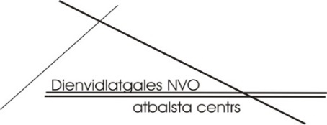

Festivālu atbalsta:
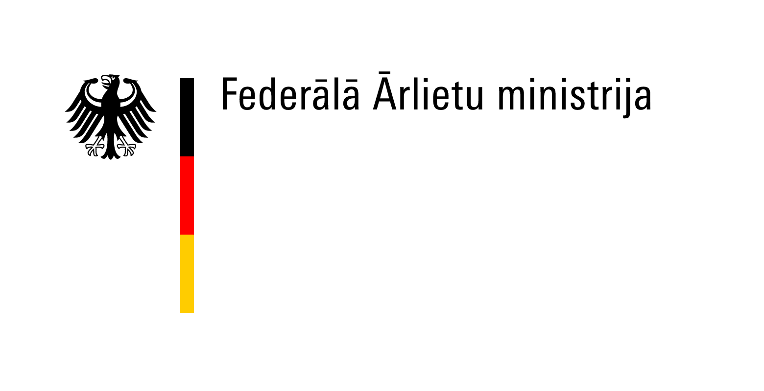 |  |  | 